技术交底书
发明名称 | 一种基于移动端的效果评测方法 |  | 案号
关键词 | 效果评测，移动端
专利方案是否已在公司产品上应用 |  | 否 是 ：是 （评测工具及后台）
专利方案是否即将在公司产品上应用 |  | 否 是 ： （产品名称）
备注

发明人姓名 | （第一发明人） | （第二发明人） | （第三发明人）
工号 | H00217
入职时间 | 2015.9
座机 | 712217
手机 | 18658863627
邮箱 | jinbin@weidian.com
所属项目组 | 杭州技术部 - 质量保证部
部门主管 | 潘国昌
奖金比例 | 100%
第一发明人身份证号

  - 发明名称：一种基于移动端的效果评测方法

  - 详细介绍技术背景,并描述已有的与本发明最相近似的实现方案
在搜索或推荐结果中，可能存在效果不佳的案例，我们需要找到这样的案例告知开发改进。
目前的做法是，评测人员在手机终端启动应用程序，输入搜索关键字，进入搜索结果页面，通过手指翻页寻找效果不佳的搜索结果，记录在文本上，再通过微信等通信工具告知对应的开发。
同理，在手机终端启动应用程序，翻到商品、店铺等推荐页面，通过手指翻页寻找效果不佳的推荐结果，记录在文本上，再通过微信等通信工具告知对应的开发。

  - 现有技术的缺点是什么？
然而，上述的现有技术方案仍然有让用户不够方便以及体验不够好的地方：
- 直接在应用程序中寻找效果不佳的案例，评测人员可能会被不相干的导航、浮动的图标所打扰，搜寻效率低下。
- 当发现想要告知的案例时，评测人员只能提交案例的标题、文本记录，无法知道案例背后的具体参数，比如商品id等；而且无法对这个案例的严重程度进行标记。
- 通过微信或其他沟通方式进行沟通，效率低不够及时

  - 本发明技术方案的详细阐述，应该结合流程图、原理框图、电路图、时序图进行说明

基于现有方案的缺陷，我们设计了以下的方案：
1、我们在移动端使用专门的评测移动端（可以是微信小程序、H5，或者App），来展示搜索或者推荐的结果。
2、这个评测移动端接收服务器的数据，只展示评测相关的信息，忽略不相干的信息，对于商品推荐来说，就是标题，图片，收藏人数等信息。
3、在评测移动端展示页面的每个商品旁，增加点击按钮，比如效果优秀，效果一般，效果差，用于评测人员进行分级评分。
4、当评测人员进行评测点击相关等级评分时，这部分数据被传输到评测后台，评测后台自动记录对应的商品id等评测相关信息。
5. 当评测人员提交完评测结果，开发人员收到提醒，直接进入评测后台查看评测的结果。

具体流程图如下：
我们基于微信小程序开发的评测移动端Demo：
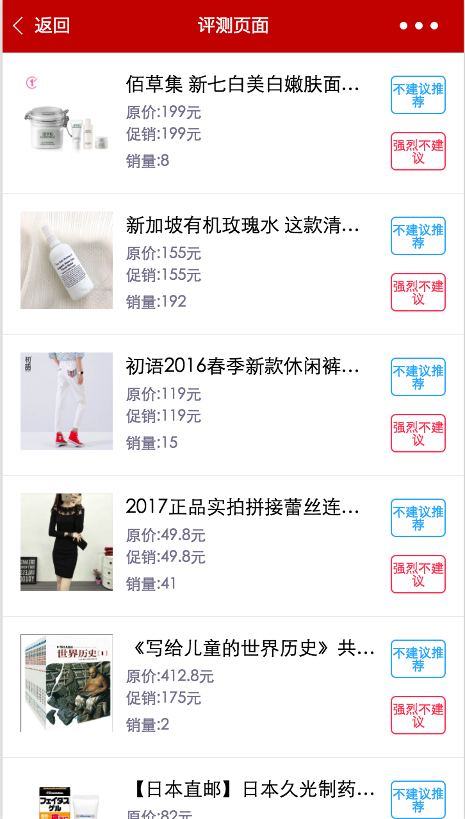
通过解析服务端数据，以一种整洁、清晰的方式展示必要的评测信息，并提供了评测分级按钮（此处分为不建议和强烈不建议两种）
评测人员通过点击分级按钮，提交效果不佳的案例。
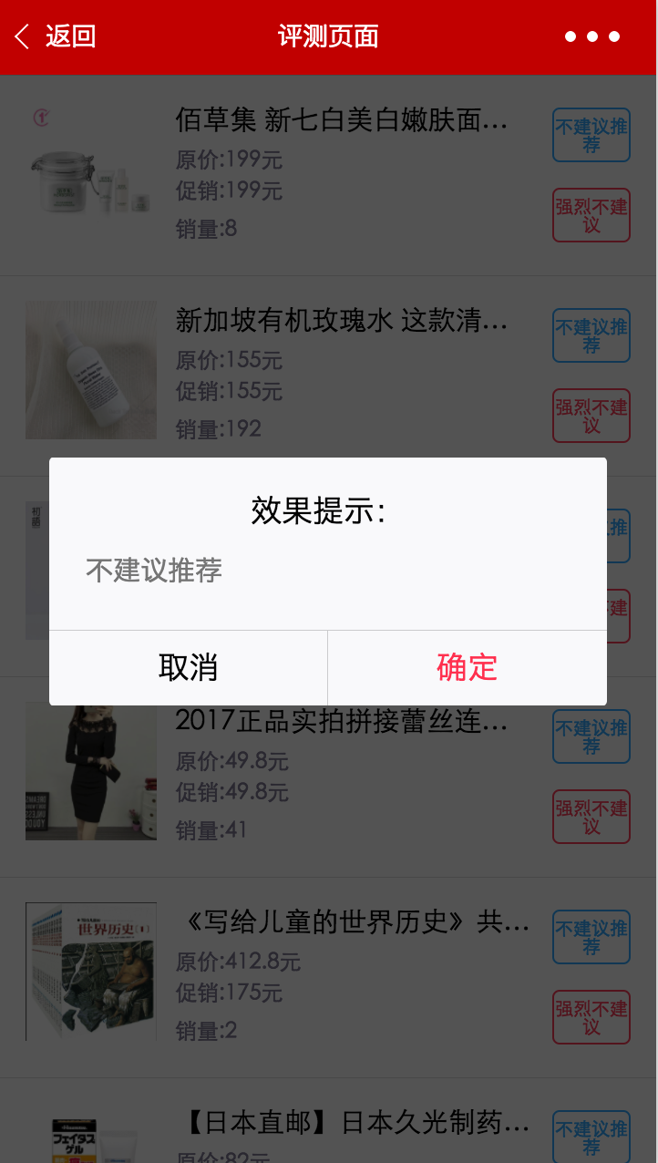
评测数据，包括可见的标题、价格、销量等，和不可见的对应数据id等信息，会被传送到评测后台。
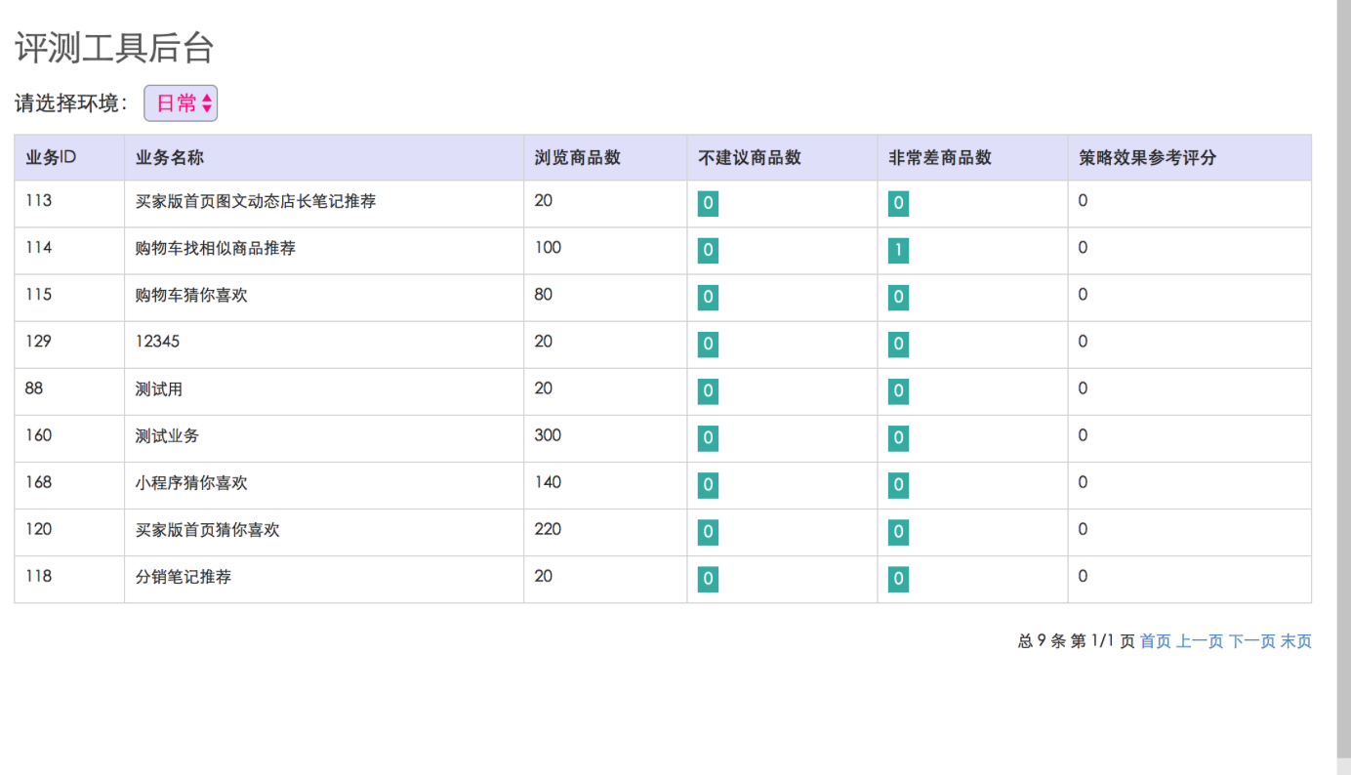
评测后台根据传送过来的数据进行分类存储，此处根据业务id进行了分类。点击进入某个业务：
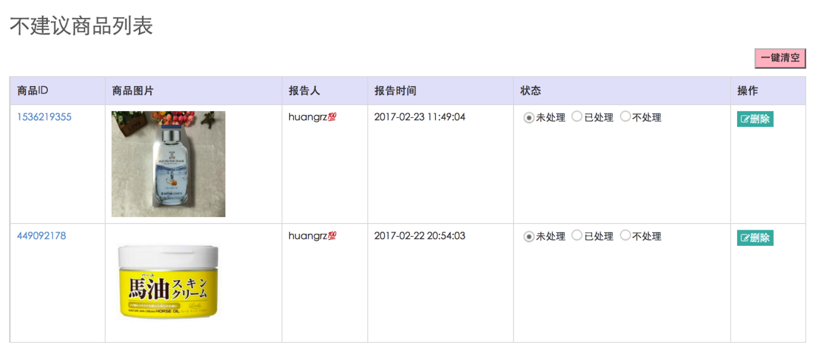
我们可以看到评测之后的数据以一种更为直观的方式进行了展示，包括商品id等评测人员本身无法直接报告的信息。与此同时，对应业务的开发也会收到相应的消息提醒，无需与评测人员沟通，可以直接到评测后台查看评测的结果。

具体的，本发明可以采用多种方式实现，评测前端可以使用包括微信小程序，H5或者App实现，展示形式或数据种类根据不同业务场景有不同形式，后台针对开发的信息展示方式也可以有不同类型。
本发明技术方案带来的有益效果：
评测人员直接通过评测移动端进行评测分级打分，更加简单明了，而且可以按照不同的等级打分；开发人员无需点对点沟通，直接通过评测后台了解评测结果及评测相关数据。

  - 本发明的关键点和欲保护点是什么？

本发明提供的技术方案，通过采用本发明中的方法，使用移动端解决方案提升了传统的人工评测方式低效率，高沟通成本的现状，能够更真实模拟业务场景，提升评测精确度，降低评测人员与开发人员的沟通成本。

  - 与第4条所属的最好的现有技术相比，本发明有何优点

- 使用移动端解决方案，模拟真实的搜索、推荐数据产出，简化了数据展示方式，提升评测人员评测效率。
- 在移动端增加了评测等级评分机制，提升了评测结果的准确性。
- 开发人员直接通过评测后台浏览评测结果和评测参数，简化了沟通流程。

  - 本发明是否经过实验、模拟、使用而证明可行，结果如何？

在微店的商品推荐项目中，使用本方案，大大提高了评测人员和开发人员的工作效率和体验。

  - 其他有助于专利代理人理解本技术的资料
无

